**პროექტის დასახელება: “ფრაქტალები”**

**პროექტის ხელმძღვანელები: სოფია შენგელია, მაია ჯოხაძე.**

**11.11. 2022**

**კლასი II “ბ**”

**პროექტის მიზანი და ამოცანები**

ფრაქტალი არის უსასრულო “თვითმსაგვსი" გეომეტრიული ფიგურა, რომლის ფრაგმენტი (სიმრავლის ნაწილი) “იმეორებს" სიმრავლის ფორმას უფრო მცირე მასშტაბით. ფრაქტალები გვხვდება ბუნებაში, მათემატიკაში, ხელოვნებაში, კომპიუტერულ გრაფიკაში და ა. შ. ფრაქტალები: ხე, ფიფქი, სერპინსკის სამკუთხედი, სერპინსკის ხალიჩა და სხვა.

პროქტის მიზანია მოსწავლეებს გავაცნოთ ფრაქტალები ბუნებაში და მათემატიკაში. კომპიუტერული ტექნოლოგიების გაკვეთილზე მოსწავლეებმა შექმნან კომპიუტერში (Paint პროგრამის გამოყენებით) ფრაქტალები. ააგონ სხვადასხვა ფიგურებით თვითმსგავსი ფიგურები. ხელოვნების გაკვეთილზე შექმნან ფრაქტალების მაკეტები (მაგალითად ხის მაკეტი). ჩვენი ამოცანაა მოსწავლეების მიერ შექმნილი ნამუშევრები გამოიფინოს სკოლაში, რათა სხვადასხვა კლასის მოსწავლეები გაეცნონ ფრაქტალებს.

**პროექტის ფარგლებში შესრულებული აქტივობები:**

პროექტის ფარგლებში მოსწავლეებმა კომპიუტერლი ტექნოლოგიების გაკვეთილზე კომპიუტერული გრაფიკის გამოყენებით შექმნეს ფრაქტალების ნახატები (ხე, ფიფქი, ფოთოლი, სერპინსკის სამკუთხედი და სხვა). Paint პროგრამაში მოსწავლეებმა გამოიყენეს ინსტრუმენტების პანელზე განთავსებული სხვადასხვა ღილაკები. (Paste, Cut,Copy, Select, Brushes, Shapes, Colors, Save და სხვა)

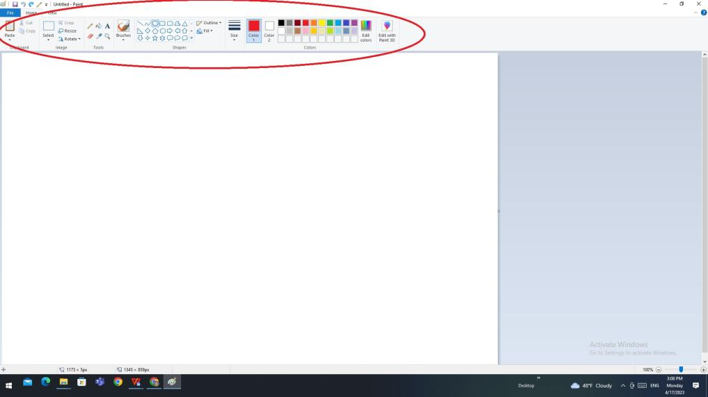

ნახ. Paint

მოსწავლეებმა ნამუშევრები ამობეჭდეს ფერად პრინტერზე. სკოლის საჯარო სივრცეში გამოიფინა მათ მიერ შექმნილი ნახატები.

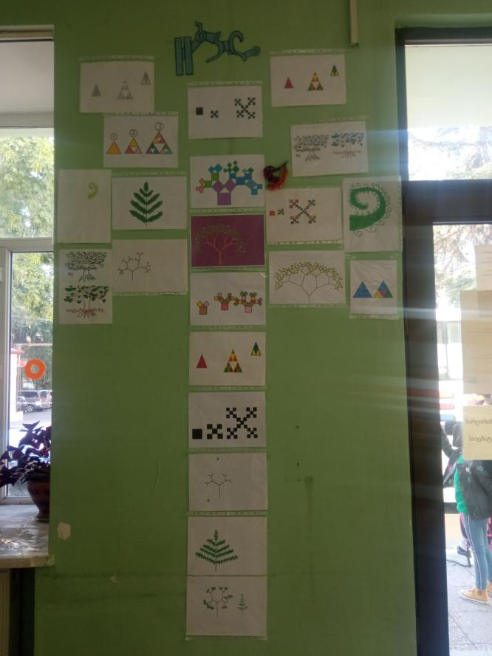

ხელოვნების გაკვეთილზე მოსწავლეებმა შექმნეს ფრაქტალების მაკეტები. ხის და ფიფქის მაკეტების შესაქმნელად მათ გამოიყენეს: ტოტები, კალამი, ფანქარი, საღებავი, მაკრატელი, წებო.

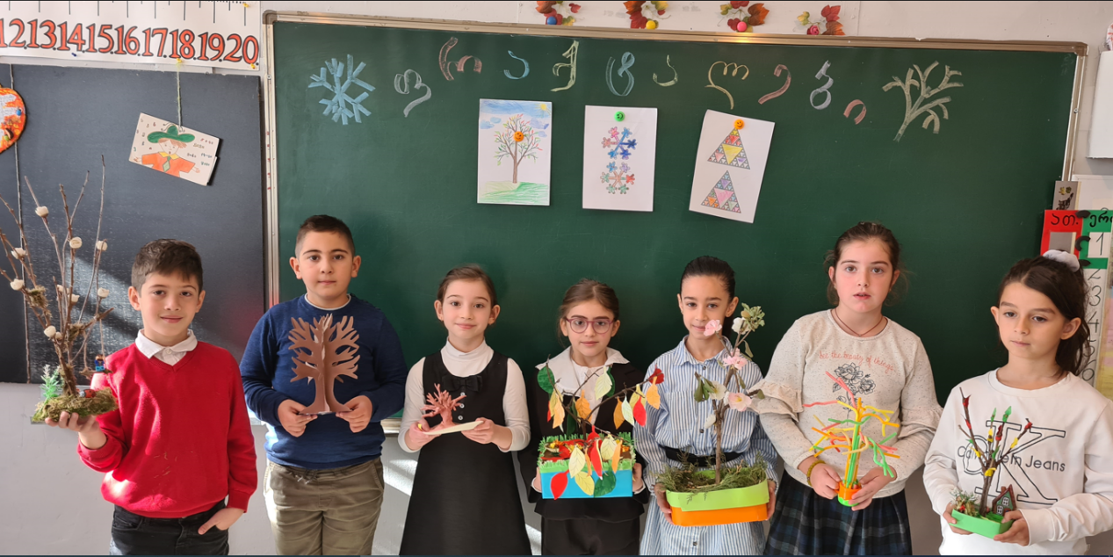

მათემატიკის გაკვეთილზე მოსწავლეებმა შეავსეს სერპინკის სამკუთხედის თავსატეხი და გააფერადეს თვითმსგავსი ფიგურები.

<https://www.facebook.com/watch/?v=1288300588686319>